Wie kannst du für die Lernkontrolle vom 3.September üben?
Schwerpunkt: Addition (Plus), Subtraktion (Minus) und Geld.
Zahlenbuch Seite 8, 9, 10, 11 Arbeitsheft Seite 4, 5.
- Nicht alle Kinder haben alle Aufgaben lösen müssen. Falls bei dir einzelne Aufgaben noch fehlen, dann ist es sehr gut, wenn du diese noch lösen kannst. Dies gilt vorallem für das Arbeitsheft.
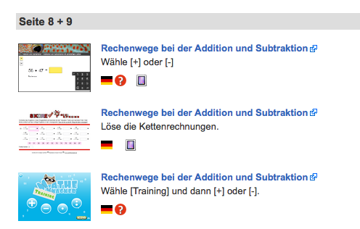
- Schau dir dein Rechenheft nochmals an: Wo hast du Fehler gemacht? Übe diese Aufgaben nochmals. Du kannst diese auch auf ein Blatt lösen und danach mit deinem Heft die Resultate kontrollieren.
- Wenn du gerne mit Spielgeld üben möchtest. Dann kann dir jemand einen Geldbetrag hinlegen und du musst rausfinden, wie viel Geld vor dir liegt.
- Wenn du an einem Computer/Tablet lernen möchtest: Du findest verschiedene Übungen auf der Klassenseite. ---->
- Im Schulzimmer liegen noch Übungsblätter auf, die du mitnehmen darfst.
- Im Schulzimmer liegt auch eine Übungslernkontrolle, die du lösen kannst.
- Kopfrechnen: Stellt euch gegenseitig einfache Plus- und Minusrechnungen.
- Kopfrechnen mit dem Taschenrechner: Du kannst im Taschenrechner eine Rechnung eintippen, dann im Kopf ausrechnen und bevor du auf die Ergebnistaste drückst, rechnest du die Rechnung im Kopf aus.

Üben für die Lernkontrolle
Name: ………………………………………
Das habe ich geübt:
------------------------------------------------------------------------------------------------------------------------------------------------------------------------------------------------------------------------------------------------------------------------------------------------------------------------------------------------------------------------------------------------------------------------------------------------------------------------------------------------------------------------------------------------------------------------------------------------------------------------------------------------- -------------------------------------------------------------------------------------------------------------

